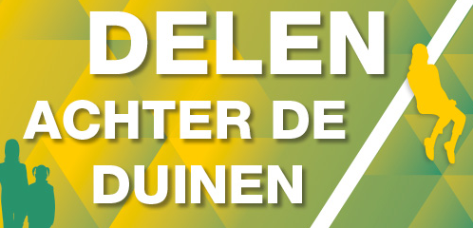
MOC Schilderswijk
Veel gezichten, één hart

UITNODIGING

Wanneer: Op woensdag 1 februari aanstaande nodigen MOC Schilderswijk en
armoedeplatform Delen Achter De Duinen u uit om deel te nemen aan een maaltijd en een maatschappelijk & politiek debat.

Waar en hoe te bereiken:
Teniersstraat 17, makkelijk te bereiken met tram 6, uitstappen bij halte Houtzagerij.

Hoe laat: Maaltijd: 18.00 uur, Debat: 20:00 – 22:00 uur

Informatie: Henk Baars hbaars@stekdenhaag.nl 070-318 16 16
Marie-Anne van Erp marie.anne.moc@gmail.com 065 175 65 65

Aanleiding vormen de landelijke verkiezingen op 15 maart. Lopen de spanningen nu echt op of is dat maar schijn? Hebben we niets meer voor elkaar over of valt dat wel mee? Gaat u stemmen? Ja toch, of heeft u gegronde redenen om dat niet te doen?

U bent welkom van 18:00 – 19.30 uur voor een maaltijd. Daarna is het debat met elkaar en de aanwezige politici en journalist tussen 20:00 en 22:00 uur.

Vanuit de politiek zijn aanwezig:

- Bart van Kent, bekend in de Schilderswijk en kandidaat kamerlid voor SP

- Salima Belhai, kandidaat kamerlid voor D66

- Ilias Mahtab , kandidaat kamerlid voor GroenLinks

- Chris van Dam, kandidaat kamerlid voor het CDA

En vanuit de journalistiek :

- Peter Hilhorst, oud PVDA wethouder Amsterdam.

Bert van Alphen, oud wethouder van Den Haag zal onze gespreksleider zijn.

We werken met de volgende stellingen:

- Het basisinkomen moet er nu echt eens van komen. Het perverse moeras van regelingen omtrent uitkeringen, toeslagen en huursubsidies heeft zijn tijd gehad.

- Elke grote stad heeft een ordentelijke opvang voor ongedocumenteerden nodig: Een Bed Bad Brood en Begeleidings opvang. Die is er nog steeds niet overal. Het is mensonwaardig mensen op straat te laten zwerven.

- De media spelen een belangrijke en steeds negatievere rol in het beïnvloeden van mensen omtrent hun onbehagen en onlustgevoelens. We willen helemaal niet zo negatief met elkaar omgaan.

- Iedereen wil meedoen, maar velen van ons worden gediscrimineerd bij het zoeken naar werk en bij andere maatschappelijke activiteiten. Nederland is meer racistisch dan we denken

- De verschillen in inkomens zijn veel te groot waardoor ontevredenheid en onrust toenemen. Men vertrouwt een overheid die deze inkomensverschillen toelaat niet meer.

Het gezamenlijk initiatief tot dit debat is van MOC Schilderswijk, een laagdrempelig ontmoetingscentrum, en Delen Achter De Duinen, een al 5 jaar bestaand anti armoede platform met 60 participerende organisaties.

Voor hen die het kunnen betalen is de prijs van de maaltijd €6,00. Voor anderen is de maaltijd gratis. Wanneer u van plan bent deel te nemen aan de maaltijd meldt u zich dan aan bij secretariaat.moc@gmail.com. vanwege de keukeninzet!

U bent zeer welkom!

Marie Anne van Erp, directeur MOC Schilderswijk
Henk Baars, voorzitter Delen Achter De Duinen

